管理体系审核记录表
过程与活动、  抽样计划 | 涉及  条款 | 受审核部门：管理层/管理者代表 主管领导：宋红华/郑灿 陪同人员：孙帅杰 | 判定
 |  | 审核员：冷春宇 审核时间：2022年7月29日
审核条款：QMS：4.1,4.2,4.3,4.4,5.1,5.2, 5.3,6.1.6.2.6.3,7.1.1,
7.4, 9.3,10.1,10.3,
EMS：4.1,4.2 ,4.3,4.4, 5.1, 5.2, 5.3,6.1 ,6.2,
7.1,7.4,9.3,10.1,10.3,
OHS：4.1, 4.2, 4.3, 4.4, 5.1, 5.2 ,5.3 ,6.1, 6.2, 7.1 ,7.4, 9.3, 10.1,10.3,
组织及其环境;  相关方需求与期望;  确定体系范围;  体系及其过程;  总要求 | QEO4.1;4.2;4.3;4.4 | 提供营业执照，编号：913717283128358244 ； 有效期： 2014.9.12---2034.9.11日；  经营范围的相关描述：许可项目:包装装潢印刷品印刷;货物进出口。(依法须经批准的项目，经相关部门批准后方可开展经营活动,具体经营项目以相关部门批准文件或许可证件为准)；一般项目:塑料制品制造;塑料制品销售。(除依法须经批准的项目外，凭营业执照依法自主开展经营活动)；  提供全国工业产品生产许可证，证书编号:鲁X16-204-03576，有效期至:2025年2月19日。  提供印刷经营许可证，证书编号:09B009，有效期至:2025年12月31日。  认证申请范围：  Q：资质范围内的食品塑料真空包装袋的生产；  E：资质范围内的食品塑料真空包装袋的生产所涉及场所的相关环境管理活动；  O：资质范围内的食品塑料真空包装袋的生产所涉及场所的相关职业健康安全管理活动；  公司在管理手册中，从企业内部因素和外部因素两方面明确风险和机遇事件的识别方法/途径、风险和机遇事件的评估方式、制定主要风险和机遇事件的应对措施，公司始终与优质企业合作，企业规范、专业的管理理念对公司的发展产生了潜移默化的影响，因而在合作过程中促进了公司的健康发展；公司成熟的运营模式，已得到客户的广泛认同。总经理确定与本公司管理目标和战略方向相关并影响实现管理体系预期结果的各种内部因素（公司运营、财务状况、人力资源等）和外部因素（国家、地区的各种法律法规、执行标准、相关方要求、技术、竞争、市场、文化和社会因素等）。这些因素包括了需要考虑的正面和负面因素或条件。公司每年从市场、客户、网络等搜集到的信息并结合公司自身业务运作情况进行分析，通过分析对这些内部和外部因素的相关信息进行监视和评审以确保其充分和适宜。  公司确定的相关方有员工、政府、供方和合作伙伴、顾客等。  理解员工诉求的形式为谈心、会议等；理解供方和合作伙伴、顾客等相关方的形式主要为电话沟通、上门拜访等；  员工关注的主要问题有工资、待遇、晋升机制、福利等，供应商和合作伙伴关注的主要问题互利和连续性，产品质量、售后服务、成本价格、交付期等。  顾客需求和期望：产品和服务质量符合顾客要求、及时交付、价格优惠等。  对相关方的要求的监视和评审的方法多样，通过QQ和微信等现代通讯手段是常用的便捷而又高效主要方法。  公司管理体系的范围是：  Q：资质范围内的食品塑料真空包装袋的生产；  E：资质范围内的食品塑料真空包装袋的生产所涉及场所的相关环境管理活动；  O：资质范围内的食品塑料真空包装袋的生产所涉及场所的相关职业健康安全管理活动；  注册地址：山东省菏泽市东明县陆圈镇陆圈村丰东路南100米；  经营地址：山东省菏泽市东明县陆圈镇陆圈村丰东路南100米；  公司QMS不适用条款：8.3  根据公司产品和服务特点，目前所生产产品依据相关标准、客户要求加工生产，无设计开发责任。不适用Q8.3条款不影响公司确保其产品和服务合格以及增强顾客满意的能力或责任  经识别，组织依据标准的要求建立、实施、维护管理体系，符合标准要求。  公司2021年11月1日根据自身的实际情况和标准的要求组织人员编制了管理手册、作业文件和记录表格，制定了管理方针和管理目标。实施了管理体系，通过对过程检测结果进行分析管理体系得以不断改进。负责人说管理体系运行以来效果不错管理有了一定的提高。每年对管理目标完成情况进行统计分析，出示2021年11月-2022年7月管理目标分解及完成情况记录。  与负责人交流：部门确定了满足与管理体系有关的客户及相关方的要求。  1.公司通过监视和评审有关相关方及其有关要求的信息，实现持续改进。  2. 应对风险的措施：  a) 通过供应商的选择和评定来控制风险，选择供应商时考核其资质及其提供合格产品和合格服务的能力，应与客户需求相匹配。  b)通过签订客户协议和供应商协议的条款把控风险等。 | 符合
领导作用与承诺 | QEO5.1 | 总经理：宋红华； 管代：郑灿  公司总经理介绍主要承诺有：1)对管理体系的有效性要承担责任；2)建立公司的管理方针和目标并确保与公司的环境相适应，与公司战略方向保持一致以及方针在公司内得到沟通理解和有效实施； 3）确保管理体系要求融入公司的生产及销售各过程。4）促进使用过程方法和机遇风险的思维。5)建立合理的公司组织结构,确保管理体系所需资源能被获得；6)建立良好的沟通机制，杜绝因沟通影响管理体系运行有效性；7）确保管理体系实现其预期的结果。8)促使员工积极参与，指导和支持他们为公司管理体系的有效性作出贡献。9）推动公司改进和创新；10)做好管理岗位的任命，公司内部公开发布任命书，以支持其他管理者在其负责领域证实其领导作用；  对全体员工进行了顾客关注焦点的宣传和培训，制定了管理文件和管理目标，并按规定进行了管理评审，目前该公司的管理体系基本得到了落实。管理层通过制定方针和目标并通过会议、培训等形式要求员工理解企业的方针目标以及传达守法经营及达到顾客满意的质量意识的重要性并形成制度化，强调企业实施管理体系管理的重要性。资源提供充分并通过定期进行管理评审发现过程中存在的问题并加以改进，承诺基本有效。企业通过会议、培训等形式要求员工理解公司的方针和目标，以及遵守法律法规的重要性及顾客满意的重要性，并形成制度化，规定了定期检查落实的情况，并有具体要求。  承诺基本实现，没有违反的情况发生。 | 符合
方针 | QEO5.2 | 该公司管理方针：  质量至上、持续创新、诚实守信、顾客至上；预防为主，降低风险；遵章守法，创造和谐。  公司以质量、环境、职业健康安全标准为基础，结合公司实际特制定管理方针。与总经理进行交谈，总经理对方针内涵的理解较深刻。方针能为制定目标提供框架，方针基本符合标准的要求。  总经理用会议、文件等手段保证管理方针为全体员工理解并落实到工作中。管理评审时对方针的持续适宜性进行了评审，有评审记录。  以上管理方针通过文件、培训等形式将公司管理方针传达给所有为公司工作或代表公司的人员，相关方也可通过内勤部获取公司管理方针。 | 符合
组织的角色、职责和权限；  资源、角色、职责、责任与权限 | QEO5.3 | 公司编制了《WHSL-CX22-2021 职责和权限控制程序》，确定了部门、各岗位人员职责、权限和相互关系，并在公司内对各级员工进行了必要的传达。对从事与资质范围内的食品塑料真空包装袋的生产有关的管理、执行和验证人员规定其职责、权限及其相互关系，以实现公司管理方针和管理目标。建立、实施和保持公司管理体系所需的过程，公司决定任命郑灿为管理体系的管理者代表。其职责和权限规定如下：  a)负责质量环境和职业健康安全管理体系建立、实施和保持的具体事宜，向总经理报告运行情况，并提出改进的建议；  b)负责促进全体员工形成满足顾客要求的意识；  c)负责质量环境和职业健康安全管理体系文件发放范围及程序文件的批准审核；  d)负责质量目标、环境和职业健康安全目标、指标和管理方案的审核和组织实施；  e)负责选定审核组长和审核员，组织编写和审批内部审核计划；  f)批准顾客满意度调查表或调查方案；  g)组织并参加管理评审，向总经理或总经理特别助理/顾问汇报质量环境和职业健康安全管理体系的运行情况，并提出改进建议；  H）就质量环境和职业健康安全体系有关事宜与第三方认证机构进行沟通和联络。  询问管代郑灿、安全事务代表孙帅杰职责回答正确。 | 符合
应对风险和机遇的措施；措施的策划 | QEO6.1 | 编制了《WHSL-CX23-2021 风险和机遇的应对控制程序》。内勤部负责建立风险和机遇应对控制程序，并进行维护。各部门负责各自风险和机遇评估，并制定相应的措施以规避或者降低风险并落实执行。  查见风险和机遇识别及应对措施表，各部门均对需应对的风险和机遇进行了评估分析。时间：2021年11月1日。  组织在确定这些风险和机遇时，考虑了员工岗位技能、员工安全等内外部因素及相关方的要求。  编制了《WHSL-CX01-2021 环境因素和危险源识别评价与控制程序》，符合标准要求  提供《重要环境因素清单》，其中重要环境因素： 固废排放、潜在火灾、噪声排放、废气排放等，评价准确。  提供《重大危险源清单》，得出重大危险源为火灾事故，触电事故，机械伤害，废气、粉尘吸入伤害，噪声伤害，高温灼伤。评价基本准确，详见各部门相关条款审核记录。  为使公司管理体系运行合法有效、符合法律规定及相关方要求，编制了《WHSL-CX02-2021 环境和职业健康安全法律法规控制程序》，明确法律、法规和其他要求的识别、获取、更新等要求。  内勤部负责适用公司的环境/安全方面的法律法规的识别、获取、更新、传达，并评价其适用性；提供有公司适用的《常用法律和其它要求清单》：法律法规包括环境影响评价法、环境保护法、水污染防治法、安全生产法、消防法、职业健康检查管理办法、新型冠状病毒肺炎防控方案等。  组织管理层策划关于开展环境和职业健康安全管理体系中所采取措施，以便管理环境、安全目标、环境因素、危险源、合规性义务、组织识别的风险等。  通过合规性评价、目标考核、运行方案、管理评审、内外部沟通等方式以保证管理体系达到预期结果。具体见各部门审核记录。 | 符合
目标及其实现的策划 | QEO6.2 | 公司质量环境安全目标为：  质量目标：  成品一次交验合格率≥97%；  顾客满意度≥95分 ；  环保安全目标：  固废分类处置率100%；  噪声\粉尘达标排放；  职业病发生率为0；  火灾事故为0；  触电事故为0；  机械伤害事故为0；  查“质量\环境\职业健康安全目标分解考核表”2022年6月20日对目标进行考核，目标完成情况，均达到目标，并将指标进行了分解。 | 符合
变更的策划 | Q6.3 | 公司要求：当公司管理体系变更时，应考虑：  1.变更的目的及潜在后果；  2.体系的完整性；  3.资源的可获得性；  4.责权的分配和再分配等因素。  经查：暂无变更。 | 符合
资源 | QES7.1 | 查公司配备了必要的人力资源，基础设施，规范文件、资金等必要的资源，能够持续满足顾客需求和管理体系改进的需要。  人力资源：公司共有员工22人，满足技术服务要求。  基础设施：配备有内勤部、生产车间等基础设施，  主要办公、生产设施：制袋机、吹膜机、印刷机、共挤机、收卷机、分切机、搅拌机、复合机、固化室、活性炭吸附装置、水墨处理器、空压机、电子称、外径千分尺、游标卡尺、钢直尺、卷尺、拉伸试验机、压力表等，满足技术服务需求。  运行环境：公司选址合适，场所卫生干净整洁，采光良好，有足够的光照度，设备布局合理，产品摆放整齐，办公、生产环境较好。员工在工作前及工作结束后能够及时清理环境及设备。工作环境得到良好的控制。 | 符合
沟通； | QEO7.4；O5.4 | 《WHSL-CX04-2021 信息交流控制程序》规定了公司内外信息交流、协商的对象、方式、记录等。  公司员工参与协商，员工提出参与安全知识的学习和培训，需要发放劳保用品。  查见内部交流主要通过直接面谈、会议、文件、培训方式，外部交流主要通过电话、信函方式。  公司通过业内展会、同行交流、座谈会、每周工作例会、QQ、微信等进行内外部沟通，并定期进行评审，形成会议记录。  查见：公司内部会议记录表，沟通信息包括：  告知员工：职业健康安全事务代表是孙帅杰；  告知员工：职业健康安全管理体系建立的依据、标准和意义  告知相关方：公司出具了《职业健康安全相关方告知书》，告知书涉及公司管理方针及在生产活动、服务过程中的相关承诺。  组织员工学习：与安全健康管理有关的法律法规，包括《劳动合同法》、《安全生产法》、《职业病防治法》等关于员工权益、保险等内容；  与职业健康安全事务代表孙帅杰交谈，其清楚自己的职责：负责向管理层反映职工职业健康安全管理方面的要求，对事件的调查、处理，职工劳动防护的改善事宜进行协商交流；参与职业安全健康方针、目标、指标、管理方案的制定工作，提出合理化建议。  询问职业健康安全事务代表孙帅杰，了解到暂未发生员工与企业的劳动纠纷、工伤、员工投诉、员工权益争执等情况。 | 符合
管理评审 | QES9.3 | 制定并执行《WHSL-CX20-2021 管理评审控制程序》：一年至少要进行一次管理评审，由总经理主持。特殊情况下，可增加管理评审频次。评审内容包括：内审结果；管理方针和目标的适宜性；过程的控制情况；产品的符合性；改进的需求、环境安全绩效；合规性评价等。  查管理评审的计划：管理评审的时间：2022年6月10日。  主持人：总经理 参加人：管理者代表、各部门负责人  管理评审输入的资料：(1)质量、过程的业绩、产品的符合性；(2)目标和指标的完成情况；(3)来自外部相关方的信息，包括投诉；(4)改善和防止措施的情况；(5)供方产品质量情况(6)公司内外环境和因素的变化汇总；  (7)可能影响质量、环境、安全管理体系的变更；(8)方针的适宜性；(9)改进的建议、合规性输入；(10)公司的环境绩效、职业健康安全绩效；(11)顾客的满意度、顾客投诉；(12)纠正预防措施的实施情况；(13)内审结果，对与公司相关的法规要求及其他要求的一致性的评估；(14)公司风险措施和有效性评价；（15）、改进机会  编制：内勤部，批准：宋红华 日期：2022.6.2日。  2022年6月10日由总经理主持召开了公司本年度的管理评审会议。参加人员有各部门负责人。各部门对贯彻执行GB/T19001-2016标准、GB/T24001-2016标准和GB/T45001-2020标准以来的工作进行了汇报、分析。管理者代表对管理体系运行情况进行了总结，总经理对公司管理方针、目标、管理体系的适宜性、充分性及有效性进行评价，提出指导性意见。  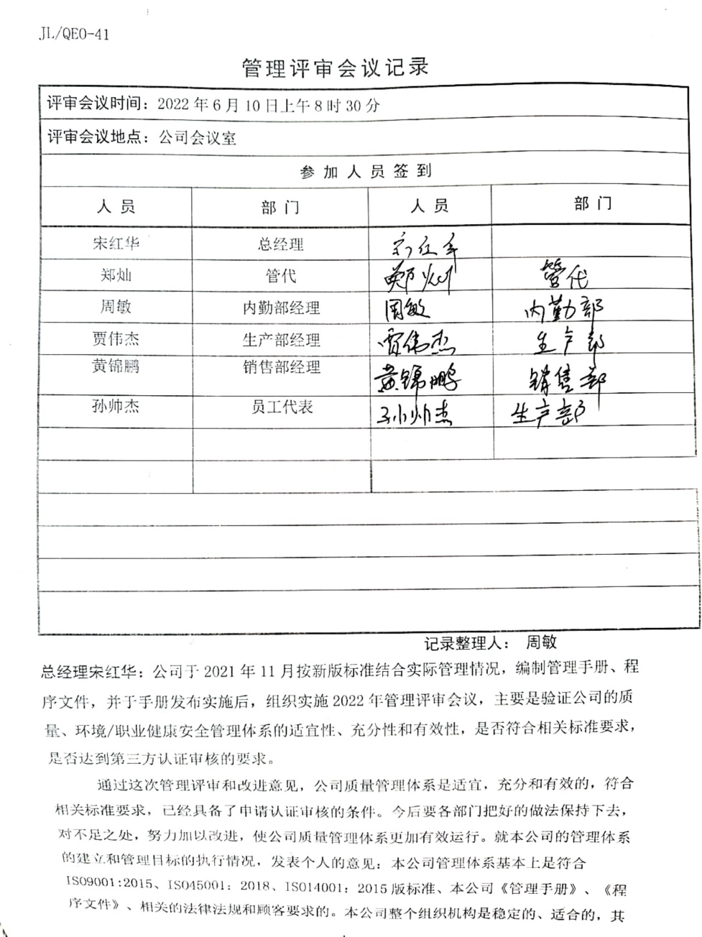  查看2022年度管理评审报告，编制：内勤部，批准：宋红华 日期：2022.6.10日。  结论：自体系建立以来，公司的质量管理体系运行全面展开，通过新版的运行，收到良好的效果，经评审认为本公司的质量管理体系的建立和运行是充分的、适宜的、有效的。已具备了认证审核的条件。  改进措施：需要进一步组织对ISO9001:2015、ISO14001：2015、ISO45001:2018标准、《管理手册》、《管理程序文件》的学习和培训，组织销售人员培训提高销售技巧。实施中。 | 符合
改进 总则  持续改进 | QES10.1;10.3 | 公司制定系列程序文件《管理评审控制程序》、《WHSL-CX16-2021 不符合、纠正和预防措施控制程序》及《内部审核控制程序》，对持续改进的过程予以规定，以实现质量、环境和职业健康安全管理体系及产品符合性的持续改进。持续改进的过程包含持续改进的提出、立项、不合格的原因的分析、纠正措施的确定、跟踪和评价及负责部门和人员职责等。  公司主要按策划的管理手册、程序文件等实施运行，主要采用内审、管理评审、数据分析、纠正和预防措施、管理方针和目标等来实现对质量、环境和职业健康安全管理体系的改进，另外主要通过日常工作中发现的问题及时予以调整解决来实现。 | 符合
一阶段问题整改情况的确认；顾客投诉处理、事故事件及处理情况，质量、环境、安全监督检查情况， |  | 现场确认，公司管理体系范围适宜。  提供有效的营业执照，认证范围在营业执照范围内。  公司严格执行国标及行业要求和法律、法规要求，体系建立以来，公司没有顾客的重大产品质量投诉，通过顾客满意度调查，顾客对公司提供的产品普遍反映较好。没有环境安全事故发生，无政府主管部门监督抽查情况。  一阶段审核问题已整改。 | 符合
说明：不符合标注N

管理体系审核记录表
过程与活动、  抽样计划 | 涉及  条款 | 受审核部门：员工代表 主管领导：孙帅杰 陪同人员：孙文朋 | 判定
 |  | 审核员：冷春宇 审核时间：2022年7月29日
 |  | 审核条款：OHS：5.4，7.4，
沟通；工作人员的协商和参与 | QEO7.4；O5.4 | 《信息交流和沟通协商控制程序》规定了公司内外信息交流、协商的对象、方式、记录等。  公司员工参与协商，员工提出参与安全知识的学习和培训，需要发放劳保用品。  查见内部交流主要通过直接面谈、会议、文件、培训方式，外部交流主要通过电话、信函方式。  查见：公司内部会议记录表，沟通信息包括：  告知员工：职业健康安全事务代表是孙帅杰；  告知员工：职业健康安全管理体系建立的依据、标准和意义  告知相关方：公司出具了《职业健康安全相关方告知书》，告知书涉及公司管理方针及在生产活动、服务过程中的相关承诺。  组织员工学习：与安全健康管理有关的法律法规，包括《劳动合同法》、《安全服务法》、《职业病防治法》等关于员工权益、保险等内容；  与职业健康安全事务代表孙帅杰交谈，其清楚自己的职责：负责向管理层反映职工职业健康安全管理方面的要求，对事件的调查、处理，职工劳动防护的改善事宜进行协商交流；参与职业安全健康方针、目标、指标、管理方案的制定工作，提出合理化建议。  询问职业健康安全事务代表孙帅杰，了解到暂未发生员工与企业的劳动纠纷、工伤、员工投诉、员工权益争执等情况。 | 符合
说明：不符合标注N

